Biều đồ phân rã chức năng
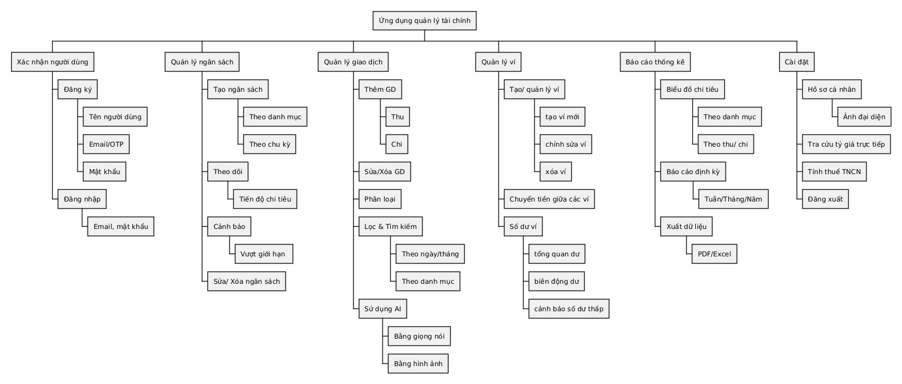
Sơ đồ nguồn nghiệp vụ và tương tác
Dòng tiền
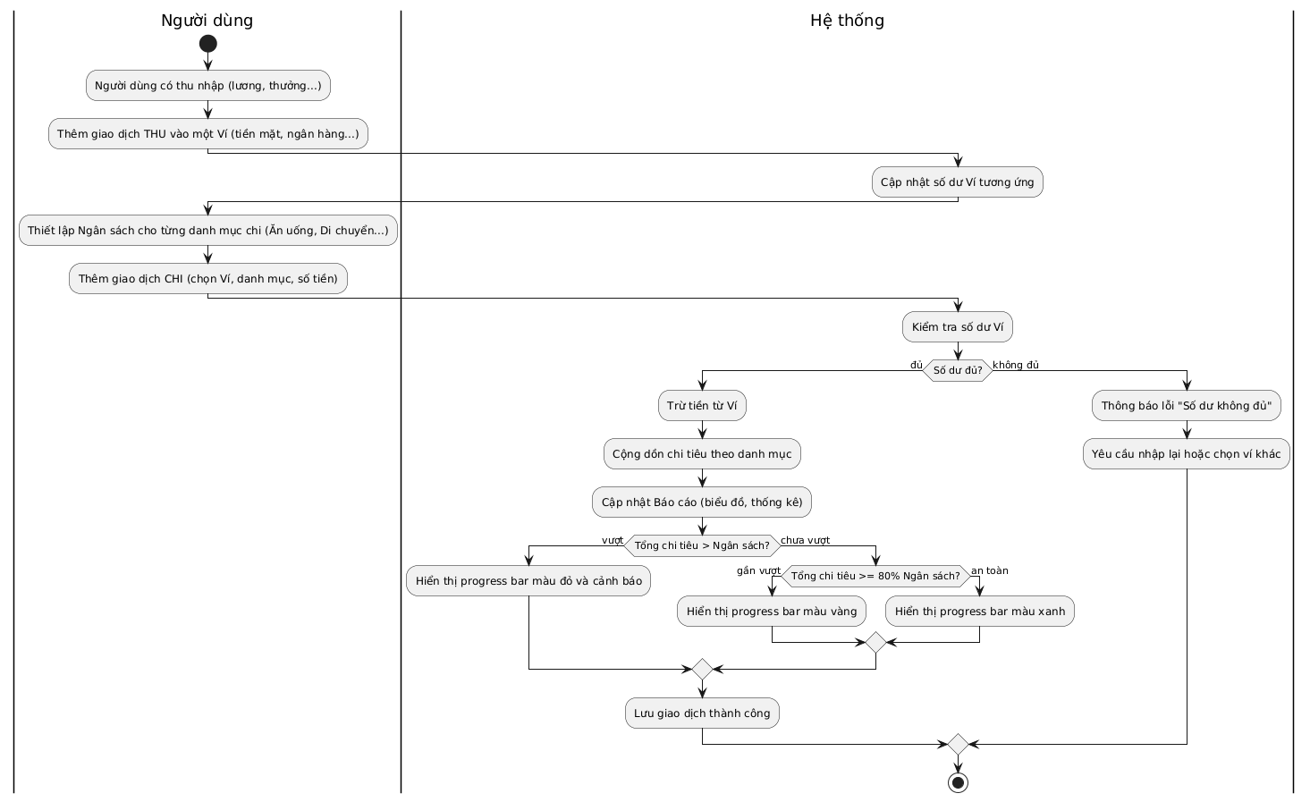
Kiểm soát ngân sách (cảnh báo vượt giới hạn)
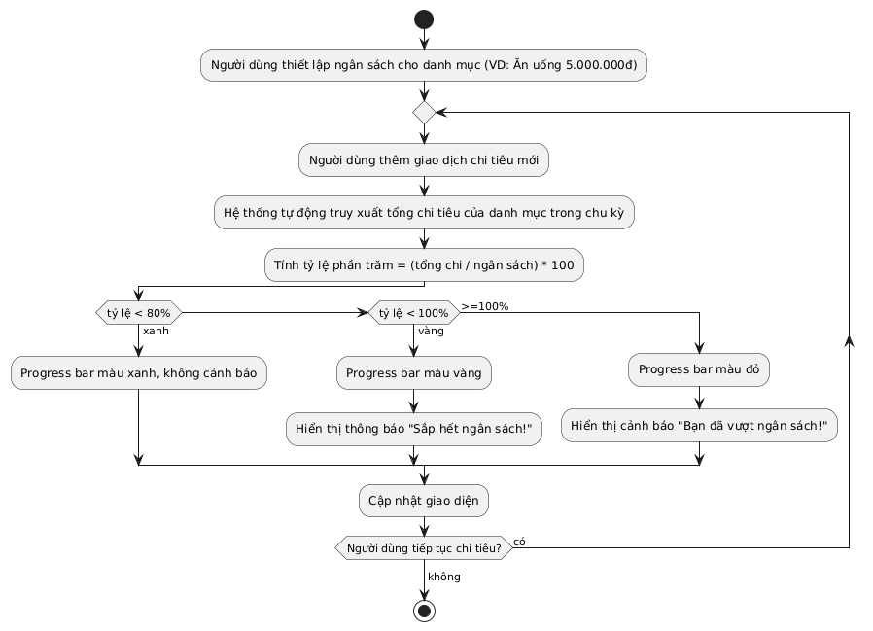
USE CASE - Hệ thống quản lí chi tiêu
- Xác nhận người dùng
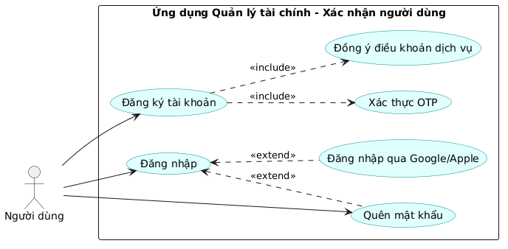
UC01 – Đăng ký tài khoản
Tên Usecase | Đăng ký tài khoản
Tác nhân (Actor) | Người dùng chưa có tài khoản (Khách)
Mục đích | Cho phép người dùng mới tạo một tài khoản để sử dụng ứng dụng quản lý tài chính
Tiền điều kiện | Người dùng đã tải và mở ứng dụng, có kết nối internet
Luồng sự kiện chính: | - Người dùng mở ứng dụng và chọn “Tạo tài khoản” trên màn hình chào mừng hoặc từ màn hình Đăng nhập  - Hệ thống hiển thị màn hình “Tạo tài khoản mới” với các trường nhập liệu: Họ tên, Email, Mật Khẩu, Nhập lại mật khẩu  - Người dùng điền đầy đủ thông tin vào các trường yêu cầu  - Người dùng đánh dấu (tick) vào ô “Tôi đồng ý điều khoản dịch vụ”  - Người dùng nhấn nút “Tạo tài khoản”  - Hệ thống kiểm tra tính hợp lệ của dữ liệu (định dạng email, mật khẩu trùng khớp, email chưa tồn tại trong hệ thống)  - Hệ thống gửi mã OTP xác thực đến Email  - Người dùng nhập mã OTP để xác nhận  - Hệ thống tạo tài khoản mới, lưu vào cơ sở dữ liệu và hiển thị thông báo thành công
Luồng thay thế | - Dữ liệu không hợp lệ: Nếu người dùng nhập sai định dạng email hoặc mật khẩu/nhập lại mật khẩu không khớp, hệ thống hiển thị cảnh báo lỗi màu đỏ dưới trường nhập liệu tương ứng và yêu cầu nhập lại  - Email đã tồn tại: Nếu email đã được đăng ký trước đó, hệ thống thông báo “Email này đã được sử dụng” và gợi ý người dùng chuyển sang màn hình Đăng nhập  - Chưa đồng ý điều khoản: Nút “Tạo tài khoản” bị vô hiệu hóa (disabled) hoặc hệ thống bật thông báo yêu cầu đồng ý điều khoản nếu người dùng nhấn vào
Hậu điều kiện | Tài khoản được tạo thành công, hệ thống tự động đăng nhập và chuyển hướng người dùng vào màn hình trang chủ (Dashboard) của ứng dụng

Biều đồ hoạt động
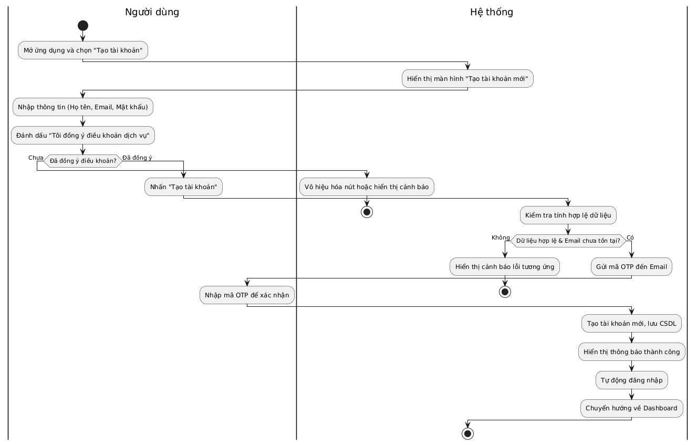
UC02: Đăng nhập
Tên Usecase | Đăng nhập
Tác nhân (Actor) | Người dùng
Mục đích | Xác thực danh tính để người dùng có thể truy cập vào dữ liệu tài chính cá nhân của mình
Tiền điều kiện | Người dùng đã tạo tài khoản hợp lệ
Luồng sự kiện chính | - Người dùng mở ứng dụng, hệ thống hiển thị màn hình “Chào mừng trở lại”  - Người dùng nhập Email và mật khẩu  - Người dùng nhấn nút “Đăng nhập”  - Hệ thống đối chiếu thông tin Email và mật khẩu với cơ sở dữ liệu  - Hệ thống xác thực thành công và cấp phiên làm việc cho người dùng  - Hệ thống chuyển hướng người dùng vào màn hình chính của ứng dụng
Luồng thay thế | - Sai thông tin đăng nhập: Nếu Email hoặc Mật khẩu không đúng, hệ thống hiển thị thông báo “Emai hoặc mật khẩu không chính xác, vui lòng thử lại”.  - Đăng nhập bằng Google/Apple: Người dùng chọn icon Google hoặc Apple ở dưới cùng -> Hệ thống gọi API xác thực bên thứ 3 -> Nếu thành công hệ thống tự động liên kết (hoặc tạo mới nếu là lần đầu) và cho phép đăng nhập mà không cần mật khẩu.  - Quên mật khẩu: Người dùng nhấn vào “Quên mật khẩu?” -> Hệ thống chuyển sang Usecase Khôi phục mật khẩu
Hậu điều kiện | Người dùng truy cập thành công vào ứng dụng dưới quyền tài khoản cá nhân

Biều đồ hoạt động
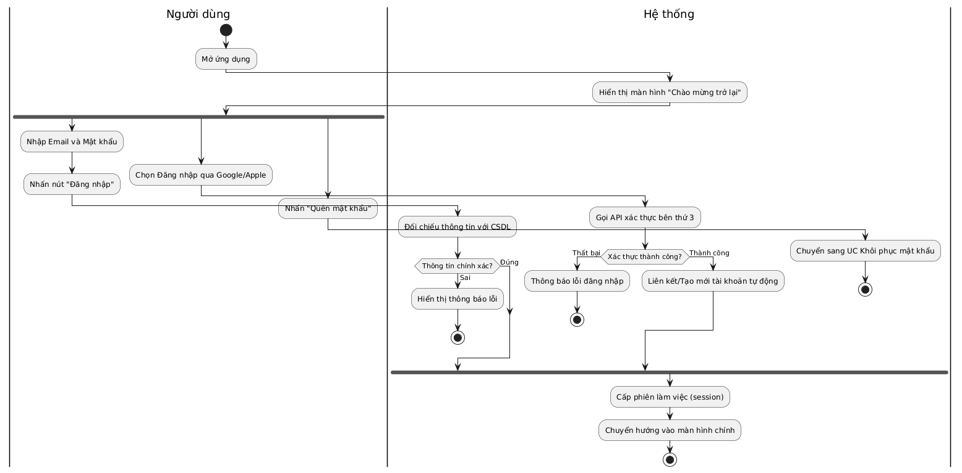
Biểu đồ tuần tự
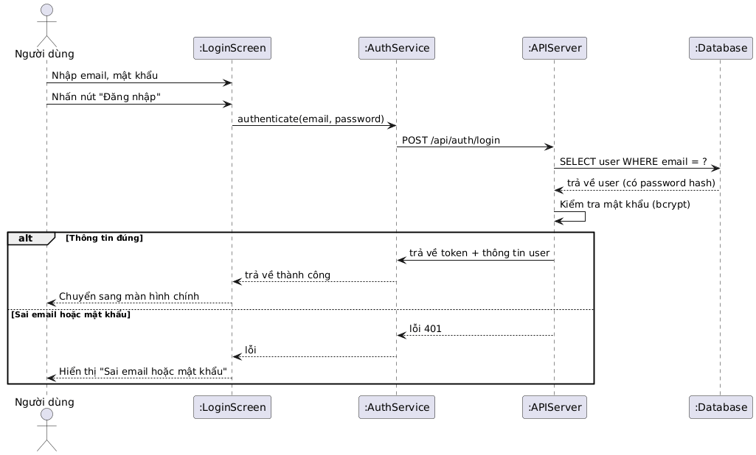

UCO3: Quên mật khẩu
Tên UseCase | Quên mật khẩu
Tác nhân (Actor) | Người dùng đã có tài khoản nhưng quên mật khẩu đăng nhập
Tiền điều kiện | Người dùng đang ở màn hình Đăng nhập
Luồng sự kiện chính | - Người dùng nhấn vào liên kết "Quên mật khẩu?" trên màn hình đăng nhập  - Hệ thống yêu cầu người dùng nhập địa chỉ Email đã đăng ký  - Người dùng nhập Email và nhấn "Xác nhận / Gửi mã"  - Hệ thống kiểm tra sự tồn tại của Email và gửi mã OTP (hoặc link khôi phục) đến email đó  - Người dùng nhập mã OTP/truy cập link để tạo Mật khẩu mới  - Hệ thống cập nhật mật khẩu và thông báo thành công, chuyển người dùng lại màn hình Đăng nhập

Biều đồ hoạt động
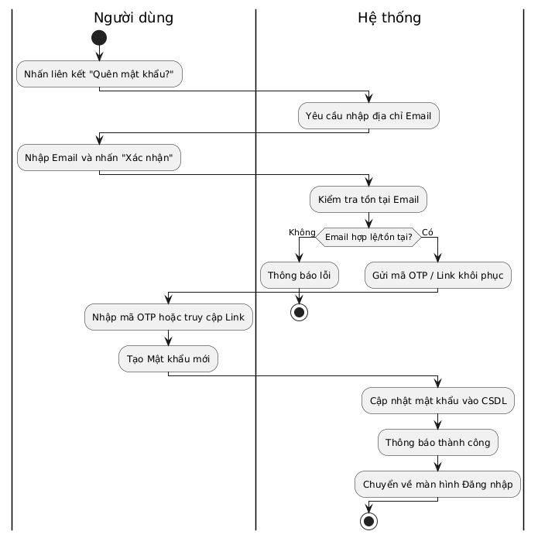

- Quản lý ngân sách
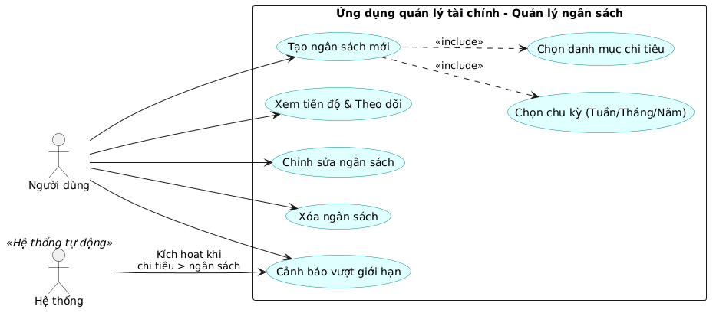
UC04: Tạo ngân sách mới
Tên Usecase | Tạo ngân sách mới
Tác nhân (Actor) | Người dùng
Mục đích | Cho phép người dùng thiết lập một hạn mức chi tiêu cho một danh mục cụ thể trong một khoảng thời gian nhất định
Tiền điều kiện | Người dùng đã đăng nhập và đang ở tab "Ngân sách"
Hậu điều kiện | Hệ thống lưu lại thông tin ngân sách mới và hiển thị trên màn hình danh sách ngân sách
Luồng sự kiện chính | - Người dùng nhấn vào mục ngân sách  - Hệ thống hiển thị màn hình "Tạo ngân sách" (Nếu chưa có ngân sách nào)  - Người dùng nhập Số tiền ngân sách (VD: 5.000.000 đ)  - Người dùng chọn Chu kỳ (Tháng, Tuần, hoặc Năm)  - Người dùng chọn Danh mục chi tiêu (VD: Mua sắm, Ăn uống, Di chuyển...)  - Người dùng nhấn nút "Lưu ngân sách"  - Hệ thống kiểm tra dữ liệu, lưu vào cơ sở dữ liệu và chuyển người dùng về màn hình theo dõi ngân sách
Luồng thay thế | - Chưa nhập số tiền: Nếu người dùng nhấn Lưu nhưng số tiền = 0 hoặc để trống, hệ thống báo lỗi yêu cầu nhập số tiền.  - Trùng ngân sách: Nếu danh mục và chu kỳ đã tồn tại ngân sách, hệ thống hỏi người dùng có muốn ghi đè/chỉnh sửa ngân sách cũ không

Biều đồ hoạt động
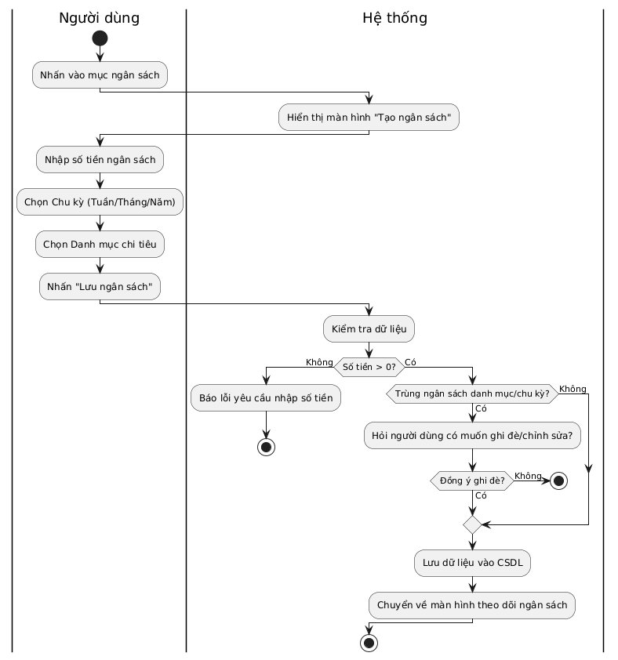
Biều đồ tuần tự
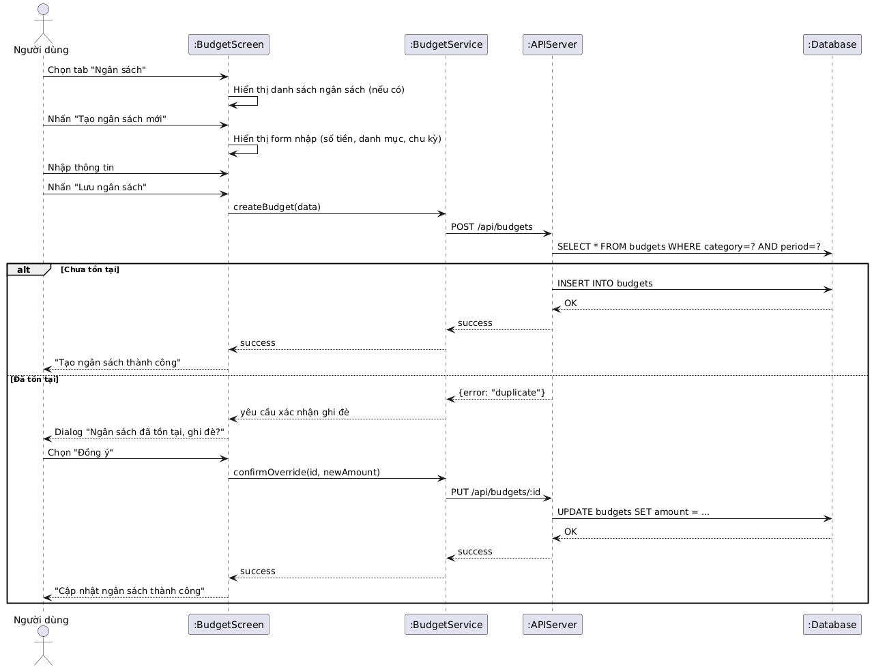

UC05: Xem tiến độ & Theo dõi
Tên Usecase | Xem tiến độ & Theo dõi
Tác nhân (Actor) | Người dùng
Mục đích | Người dùng xem tổng quan hạn mức ngân sách, số tiền đã chi, số tiền còn lại và thanh tiến độ (Progress bar)
Tiền điều kiện | Đã có ít nhất 1 ngân sách được tạo
Luồng sự kiện chính | - Người dùng chọn tab "Ngân sách" ở thanh điều hướng  - Hệ thống tổng hợp các giao dịch chi tiêu tương ứng với danh mục và chu kỳ của các ngân sách hiện tại  - Hệ thống hiển thị:  - Tổng quan ngân sách: Tổng tiền ngân sách, Tổng đã chi, Tổng còn lại và thanh tiến độ % tổng  - Chi tiết từng danh mục: (VD: Mua sắm) Hiển thị số tiền ngân sách riêng, đã chi, còn lại và thanh tiến độ màu xanh/đỏ tùy theo mức độ tiêu hao
Luồng thay thế | Nếu chưa có ngân sách nào, hệ thống hiển thị trạng thái "Chưa có ngân sách" cùng button gợi ý tạo mới

Biều đồ hoạt động
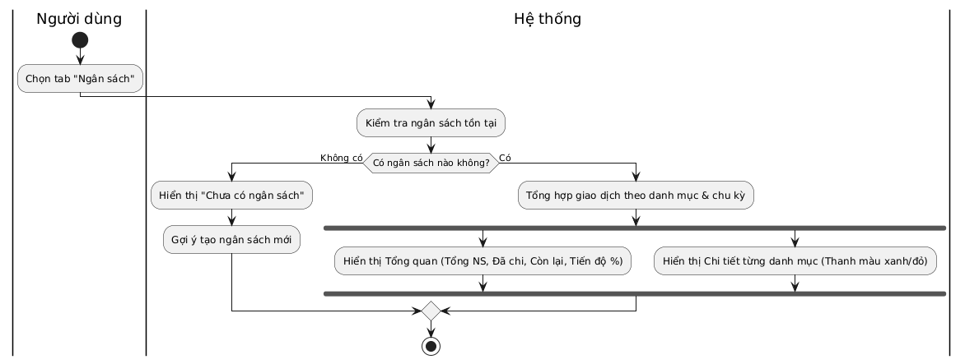
UC06: Cảnh báo vượt giới hạn
Tên Usecase | Cảnh báo vượt giới hạn
Tác nhân (Actor) | Hệ thống (Chính), Người dùng (Nhận thông báo)
Mục đích | Hệ thống tự động tính toán và đưa ra cảnh báo khi số tiền chi tiêu thực tế chạm hoặc vượt ngưỡng ngân sách đã thiết lập
Tiền điều kiện | Người dùng đã thiết lập ngân sách cho danh mục và vừa phát sinh một giao dịch chi tiêu mới
Hậu điều kiện | Người dùng nhận được tín hiệu cảnh báo trực quan trên giao diện
Luồng sự kiện chính | - Người dùng thực hiện thêm một giao dịch chi tiêu (Ví dụ: Ăn uống - 500.000đ)  - Sau khi giao dịch được lưu, Hệ thống tự động truy xuất tổng chi tiêu của danh mục "Ăn uống" trong chu kỳ hiện tại  - Hệ thống so sánh: Tổng chi tiêu ≥ Ngân sách thiết lập  - Nếu điều kiện đúng, hệ thống kích hoạt trạng thái cảnh báo trên màn hình Ngân sách: Thanh tiến độ (Progress bar) chuyển từ màu xanh sang màu đỏ (hiển thị tỉ lệ 100%)  - Người dùng ghi nhận cảnh báo để điều chỉnh kế hoạch chi tiêu
Luồng thay thế | - Cảnh báo sớm (Ngưỡng an toàn): Hệ thống có thể gửi cảnh báo khi chi tiêu chạm mức 80% hoặc 90% ngân sách để người dùng chủ động thắt chặt sớm

Biều đồ hoạt động
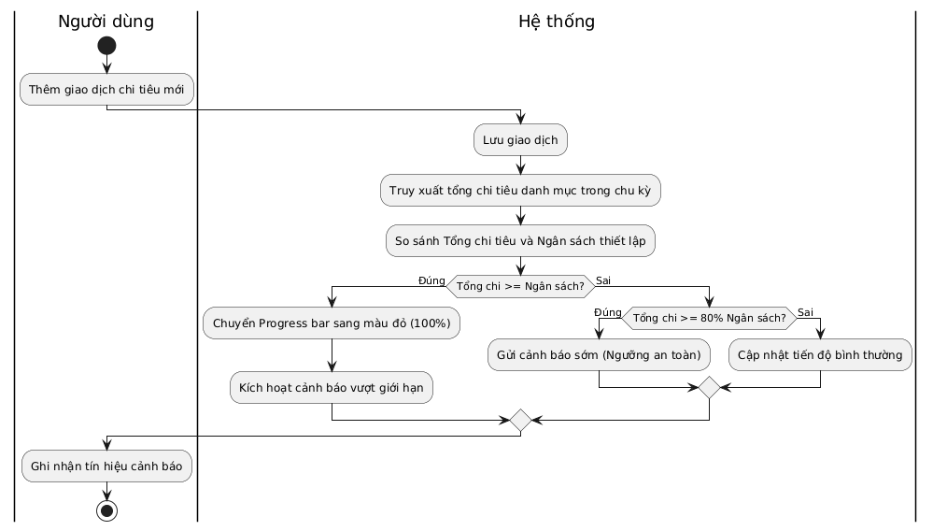
UC07: Xóa ngân sách
Tên Usecase | Xóa ngân sách
Tác nhân (Actor) | Người dùng
Mục đích | Người dùng muốn hủy bỏ việc theo dõi ngân sách cho một danh mục
Tiền điều kiện | Người dùng đang ở màn hình Theo dõi ngân sách và có ít nhất 1 ngân sách đang hoạt động
Luồng sự kiện chính | - Tại thẻ ngân sách của một danh mục cụ thể (VD: Mua sắm), người dùng nhấn vào biểu tượng Thùng rác (Trash icon)  - Hệ thống hiển thị popup xác nhận: "Bạn có chắc chắn muốn xóa ngân sách này?  - Người dùng chọn "Đồng ý"  - Hệ thống xóa dữ liệu ngân sách, tải lại trang và cập nhật lại tiến độ tổng quan
Luồng thay thế | Nếu người dùng chọn "Hủy" ở bước popup, hệ thống đóng popup và giữ nguyên trạng thái. (Lưu ý: Việc xóa ngân sách không làm xóa các giao dịch chi tiêu đã ghi nhận, chỉ xóa hạn mức theo dõi)

Biều đồ hoạt động
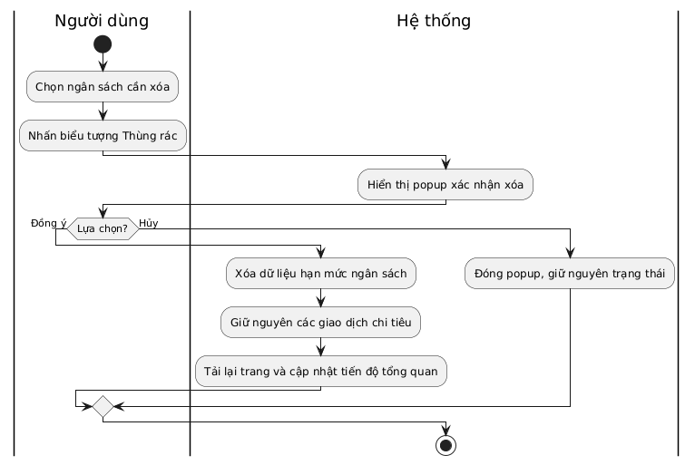
- Quản lý giao dịch
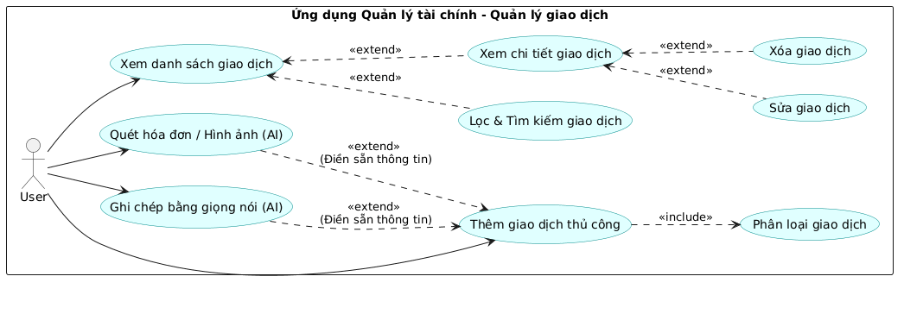
UCO8: Thêm giao dịch (thủ công)
Tên Usecase | Thêm giao dịch (thủ công)
Tác nhân (Actor) | Người dùng
Mục đích | Cho phép người dùng nhập tay một giao dịch mới (Thu hoặc Chi) vào hệ thống
Tiền điều kiện | Người dùng đã đăng nhập và đang ở màn hình chính hoặc tab "Số giao dịch"
Hậu điều kiện | Giao dịch được thêm vào danh sách, số dư của ví tương ứng được tính toán lại
Luồng sự kiện chính | - Người dùng nhấn vào nút (+)  - Chọn tab Chi hoặc Thu  - Nhập số tiền, ghi chú, chọn ngày tháng (mặc định là hôm nay)  - Chọn Ví  - Lựa chọn Danh mục phân loại (Ăn uống, Di chuyển, Mua sắm...)  - Nhấn nút Lưu giao dịch  - Hệ thống lưu dữ liệu, cập nhật số dư ví và hiển thị thông báo thành công
Luồng thay thế | - Nếu người dùng không nhập số tiền hoặc không chọn danh mục, hệ thống làm mờ nút "Lưu" hoặc hiện cảnh báo yêu cầu điền đầy đủ

Biều đồ hoạt động
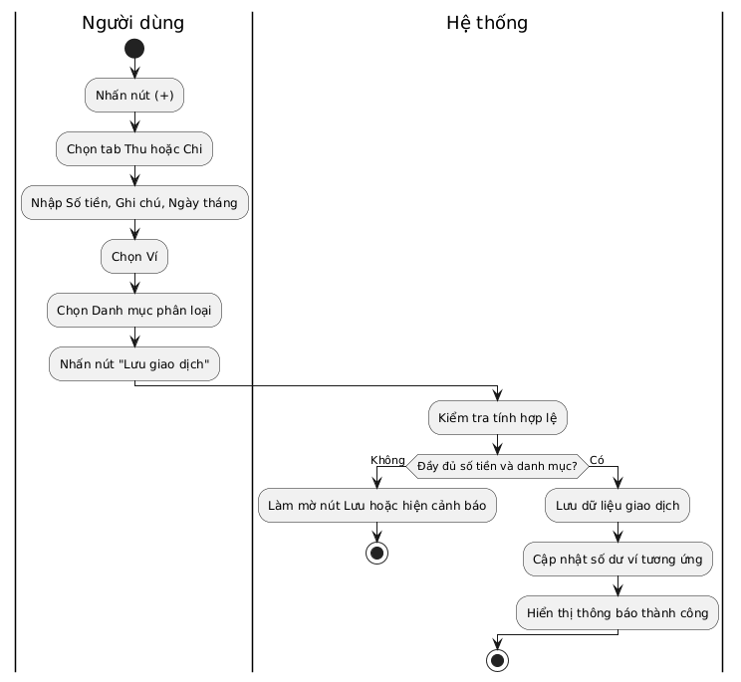
Biều đồ tuần tự
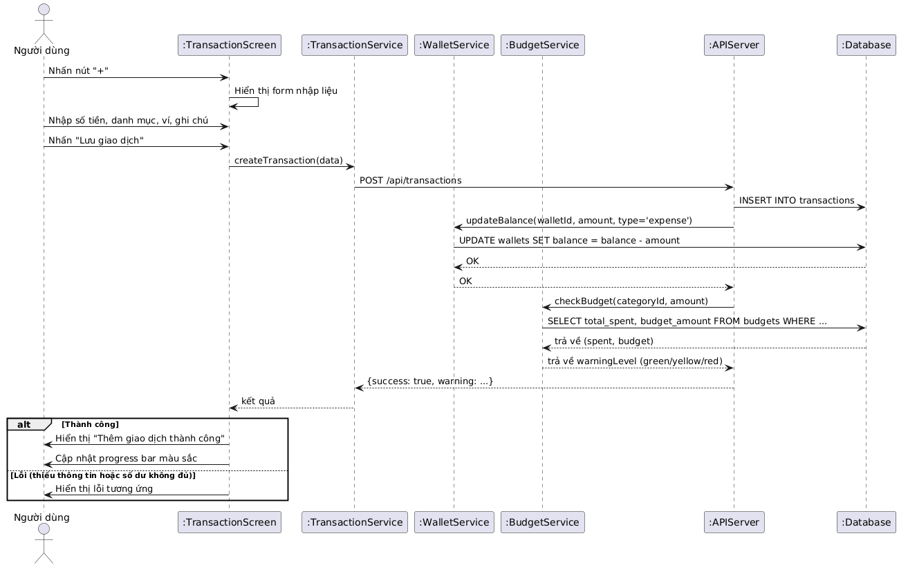

UC09: Xem danh sách, Lọc và Tìm kiếm giao dịch
Tên Usecase | Lọc và Tìm kiếm
Tác nhân (Actor) | Người dùng
Mục đích | Cho phép người dùng xem lại lịch sử thu chi, lọc theo thời gian/loại giao dịch hoặc tìm kiếm theo từ khóa ghi chú
Tiền điều kiện | Người dùng đã đăng nhập thành công vào ứng dụng
Hậu điều kiện | Danh sách giao dịch hiển thị đúng theo nhu cầu tra cứu của người dùng
Luồng sự kiện chính | - Người dùng nhấn vào tab Số giao dịch trên thanh điều hướng dưới  - Hệ thống mặc định hiển thị danh sách giao dịch của Tháng hiện tại  - Người dùng thực hiện các thao tác bổ trợ (nếu muốn):  - Nhấn mũi tên < hoặc > để chuyển sang các tháng khác  - Nhấn vào các tab Thu hoặc Chi để lọc nhanh loại giao dịch  - Nhấn icon Kính lúp và nhập từ khóa để tìm kiếm giao dịch cụ thể  - Hệ thống cập nhật danh sách hiển thị tương ứng với tiêu chí lọc/tìm kiếm
Luồng thay thế | - Không tìm thấy kết quả: Nếu từ khóa tìm kiếm hoặc bộ lọc không có dữ liệu, hệ thống hiển thị thông báo "Không có giao dịch nào trong khoảng thời gian này" kèm hình ảnh minh họa trống

Biều đồ hoạt động
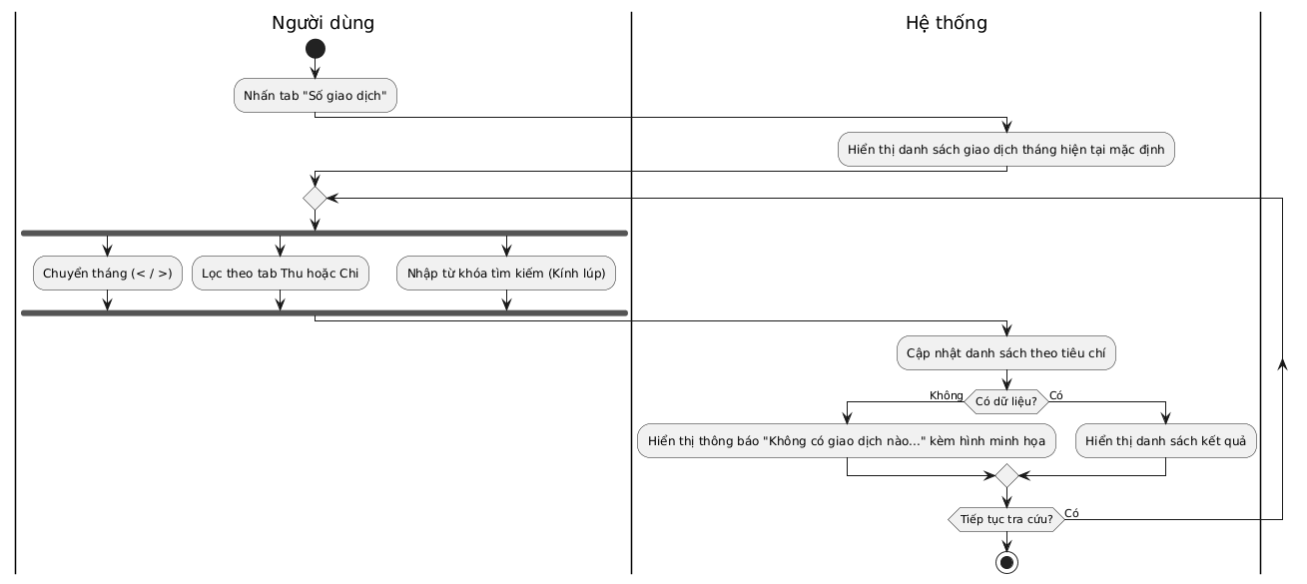
UC10: Xem chi tiết, Sửa và Xóa giao dịch
Tên Usecase | Xem chi tiết, Sửa và Xóa giao dịch
Tác nhân (Actor) | Người dùng
Mục đích | Cho phép người dùng xem thông tin đầy đủ của một giao dịch và thực hiện thay đổi dữ liệu hoặc gỡ bỏ giao dịch khỏi hệ thống
Tiền điều kiện | Người dùng đang ở màn hình danh sách giao dịch (UC09)
Hậu điều kiện | Dữ liệu giao dịch được cập nhật hoặc xóa hoàn toàn. Số dư trong ví liên quan được điều chỉnh chính xác (Ví dụ: Xóa một khoản chi 7.000.000đ thì số dư ví phải tăng lại 7.000.000đ)
Luồng sự kiện chính | - Người dùng chọn một giao dịch cụ thể từ danh sách  - Hệ thống chuyển hướng sang màn hình Chi tiết giao dịch với đầy đủ thông tin: Danh mục, Số tiền, Ngày, Ví, Thời gian tạo  - Trường hợp Xóa: Người dùng nhấn icon Thùng rác -> Xác nhận "Xóa" tại pop-up thông báo  - Trường hợp Sửa: Người dùng nhấn vào các trường thông tin cần sửa -> Hệ thống mở form chỉnh sửa -> Người dùng cập nhật và nhấn Lưu  - Hệ thống cập nhật cơ sở dữ liệu, tính toán lại số dư Ví và quay về màn hình danh sách
Luồng thay thế | - Hủy xóa: Người dùng nhấn "Hủy" tại pop-up xác nhận xóa, hệ thống giữ nguyên giao dịch và ở lại màn hình chi tiết

Biều đồ hoạt động
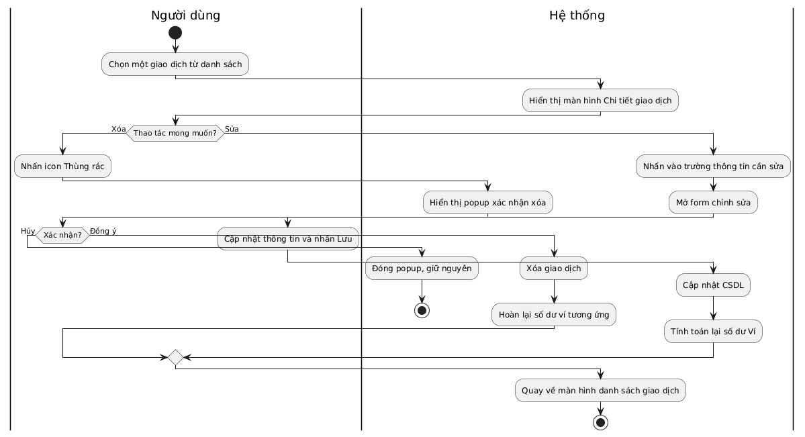
UC11. Ghi chép giao dịch bằng giọng nói (Voice AI)
Tên Usecase | Ghi chép giao dịch bằng giọng nói (Voice AI)
Tác nhân (Actor) | Người dùng
Mục đích | Người dùng đọc thông tin chi tiêu bằng giọng nói tự nhiên, hệ thống sử dụng AI (Speech-to-Text và NLP) để tự động phân tích và trích xuất thông tin tạo giao dịch
Tiền điều kiện | - Ứng dụng đã được cấp quyền truy cập Micro  - Thiết bị có kết nối Internet để xử lý AI
Hậu điều kiện | Giao dịch mới được tạo thành công dựa trên dữ liệu giọng nói
Luồng sự kiện chính | - Tại màn hình "Thêm giao dịch", người dùng nhấn vào icon Micro  - Hệ thống hiển thị màn hình "Ứng dụng AI - Ghi chép bằng giọng nói cực nhanh" yêu cầu chọn Ví (Ví mặc định được chọn sẵn)  - Người dùng chạm vào icon Micro ở giữa màn hình và bắt đầu nói (Ví dụ: "Sáng nay đổ xăng hết 50 nghìn")  - Ứng dụng ghi âm và chuyển đổi giọng nói thành văn bản (Speech-to-Text)  - Mô hình AI phân tích văn bản để bóc tách các thực thể: ( Số tiền (50.000đ), Danh mục (Di chuyển/Xăng xe), Ghi chú (Đổ xăng), Loại giao dịch (Chi) )  - Người dùng kiểm tra lại thông tin và ấn lưu giao dịch
Luồng thay thế | - Không cấp quyền Micro: Hệ thống hiện pop-up yêu cầu cấp quyền trong Cài đặt  - Môi trường ồn/Không thu được tiếng: Màn hình thông báo không nhận diện được giọng nói và gợi ý người dùng thử lại hoặc nhập thủ công

Biều đồ hoạt động
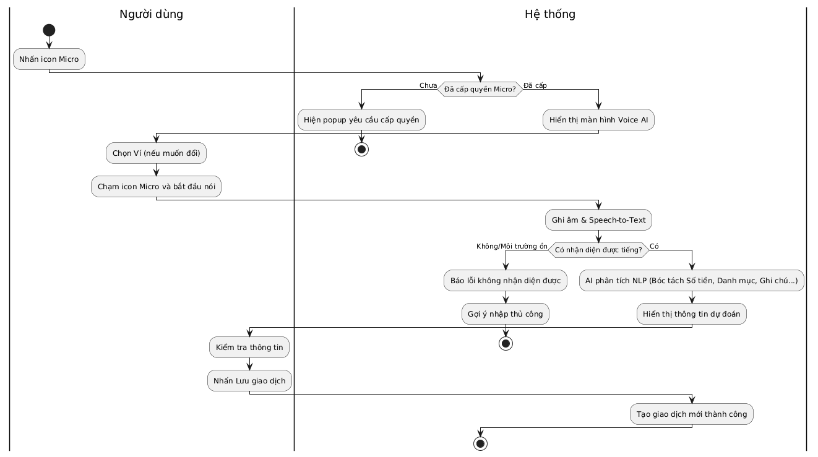
UC12: Quét hóa đơn
Tên Usecase | Quét hóa đơn
Tác nhân (Actor) | Người dùng
Mục đích | Người dùng chụp ảnh hoặc tải lên hình ảnh hóa đơn, hệ thống sử dụng công nghệ nhận diện hình ảnh (OCR) để đọc và trích xuất dữ liệu, tự động tạo giao dịch
Tiền điều kiện | - Ứng dụng đã được cấp quyền truy cập Camera và Bộ nhớ/Thư viện ảnhThiết bị có kết nối Internet để xử lý AI  - Thiết bị có kết nối Internet
Hậu điều kiện | Giao dịch mới được tạo thành công từ dữ liệu hóa đơn
Luồng sự kiện chính | - Tại màn hình "Thêm giao dịch", người dùng nhấn vào icon Quét hóa đơn (dấu ngoặc vuông chọn vùng)  - Hệ thống hiển thị màn hình "Quét hóa đơn - Tự động nhập liệu từ ảnh chụp"  - Người dùng chọn Ví ghi nhận  - Người dùng có hai lựa chọn:  - Nhấn Chụp ảnh: Mở camera chụp trực tiếp hóa đơn giấy  - Nhấn Chọn ảnh: Tải lên ảnh hóa đơn (hoặc màn hình chụp bill chuyển khoản) từ thư viện  - Hệ thống tải ảnh lên và sử dụng OCR/Vision AI để quét, nhận diện chữ viết  - AI trích xuất các thông tin cốt lõi: Tổng tiền thanh toán, Ngày giờ, Nội dung/Tên cửa hàng để dự đoán danh mục  - Màn hình thông báo “Đã nhận diện” và người dùng ấn lưu giao dịch  - Màn hình hiện lên popup “Đã lưu giao dịch từ hóa đơn” thành công  - Hệ thống chuyển về form "Thêm giao dịch" với dữ liệu đã được map sẵn  - Người dùng đối chiếu ảnh hóa đơn với dữ liệu đã điền, chỉnh sửa nếu AI nhận diện sai
Luồng thay thế | - Không cấp quyền: Hệ thống hiện pop-up yêu cầu cấp quyền Camera/Thư viện  - Ảnh mờ, chói sáng, rách: Hệ thống xử lý thất bại, hiện thông báo "Không thể đọc được hóa đơn, vui lòng chụp lại hoặc thử ảnh khác"

Biều đồ hoạt động
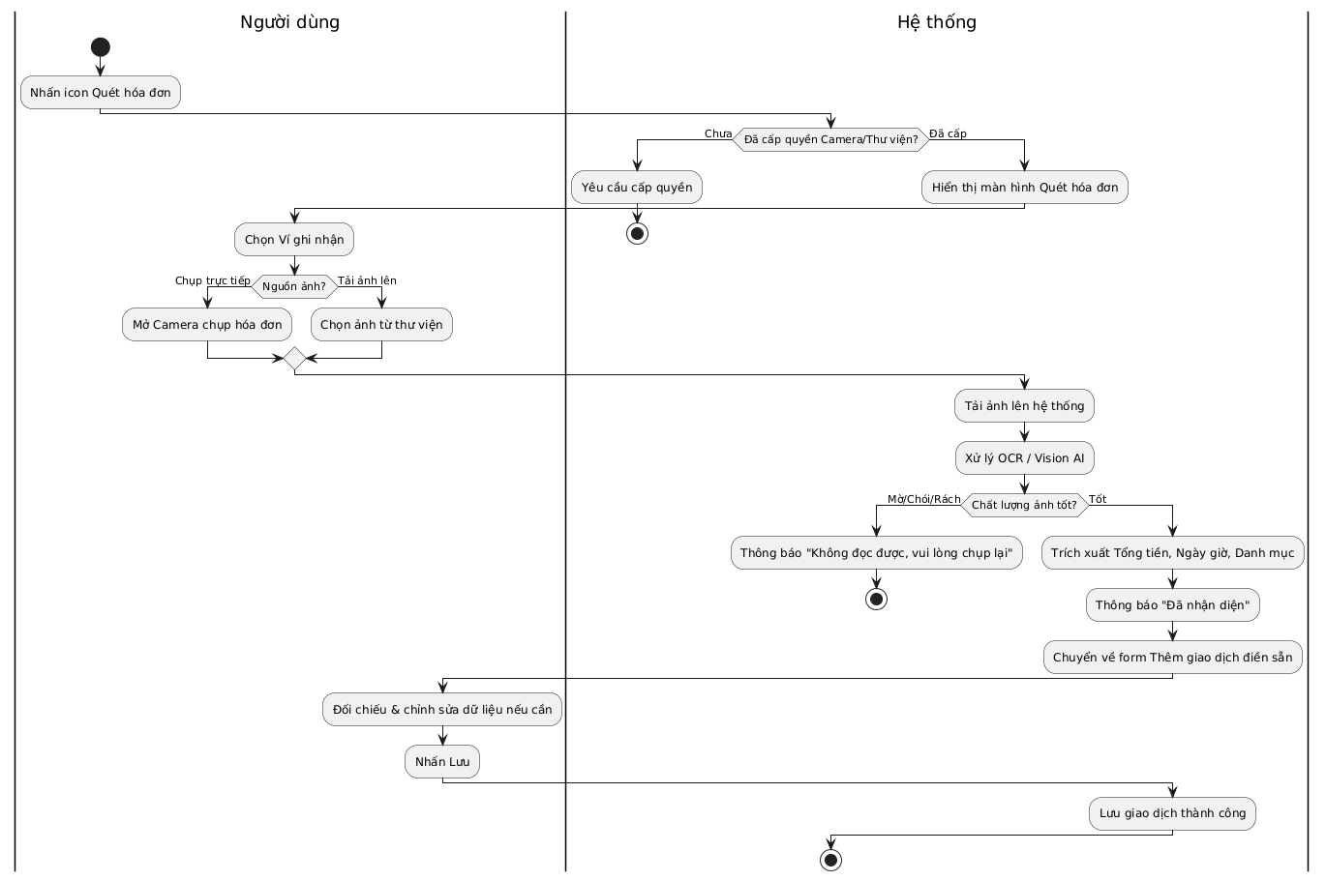
4. Quản lý ví
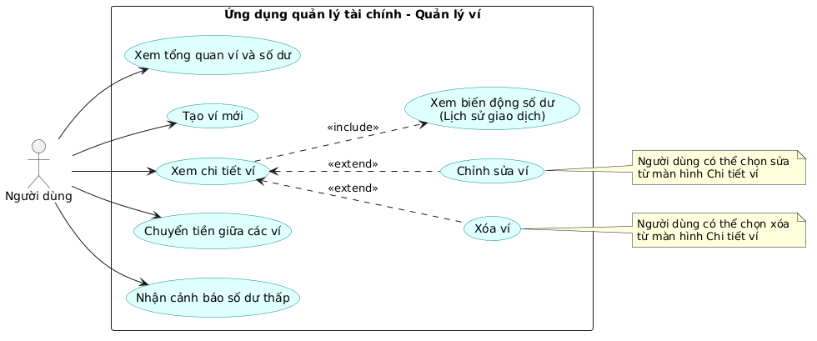
UC13: Thêm ví mới (Tạo ví)
Tên Usecase | Thêm ví mới (Tạo ví)
Tác nhân (Actor) | Người dùng
Mục đích | Cho phép người dùng tạo một ví mới để quản lý một nguồn tiền cụ thể (ví dụ: tiền mặt, thẻ tín dụng, sổ tiết kiệm)
Tiền điều kiện | Người dùng đã đăng nhập vào ứng dụng
Hậu điều kiện | Một ví mới được tạo ra và lưu trữ trong cơ sở dữ liệu
Luồng sự kiện chính | - Người dùng chọn chức năng "Thêm ví mới" (từ màn hình Trang chủ hoặc màn hình Quản lý ví ở mục cài đặt)  - Hệ thống hiển thị form nhập thông tin ví mới  - Người dùng nhập các thông tin: Tên ví, Số dư ban đầu  - Người dùng chọn "Màu ví" để dễ phân biệt  - Người dùng bật/tắt tùy chọn "Tính vào tổng số dư" (Ví này có được cộng vào số dư hiển thị trên trang chủ hay không)  - Người dùng nhấn nút lưu/xác nhận  - Hệ thống kiểm tra tính hợp lệ của dữ liệu (Tên ví không được để trống, số dư phải là số hợp lệ)  - Hệ thống lưu thông tin ví mới, cập nhật lại tổng số dư (nếu có) và hiển thị thông báo thành công  - Hệ thống đưa người dùng quay lại màn hình danh sách ví
Luồng thay thế | - Nếu dữ liệu không hợp lệ (ví dụ: để trống tên ví), hệ thống báo lỗi và yêu cầu nhập lại

Biều đồ hoạt động
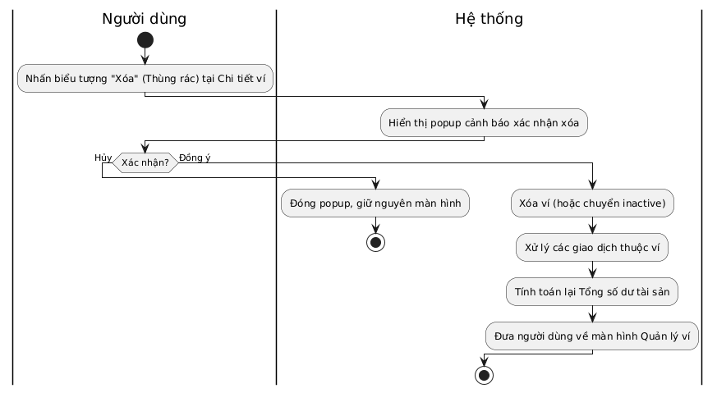
UC14: Chỉnh sửa ví
Tên Usecase | Chỉnh sửa ví
Tác nhân (Actor) | Người dùng
Mục đích | Cho phép người dùng thay đổi thông tin của một ví đã có (ngoại trừ số dư ban đầu/hiện tại không được sửa trực tiếp mà phải qua giao dịch)
Tiền điều kiện | Người dùng đang ở màn hình "Chi tiết ví" của ví muốn sửa
Hậu điều kiện | Thông tin ví được cập nhật thành công trong hệ thống
Luồng sự kiện chính | - Người dùng nhấn vào biểu tượng "Chỉnh sửa" (hình cây bút) trên màn hình Chi tiết ví  - Hệ thống hiển thị màn hình "Sửa ví" với các thông tin hiện tại đã được điền sẵn  - Người dùng thay đổi thông tin mong muốn: Tên ví, Màu ví, hoặc trạng thái "Tính vào tổng số dư"  - Người dùng nhấn nút "Cập nhật ví"  - Hệ thống kiểm tra tính hợp lệ, lưu lại các thay đổi  - Hệ thống cập nhật lại giao diện và tính toán lại tổng số dư của tài khoản nếu có sự thay đổi ở mục "Tính vào tổng số dư"  - Hệ thống hiển thị thông báo cập nhật thành công và quay lại màn hình Chi tiết ví
Biều đồ hoạt động
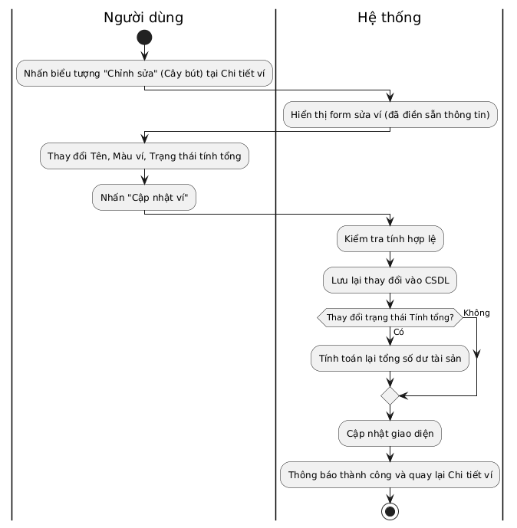
UC15: Xóa ví
Tên Usecase | Xóa ví
Tác nhân (Actor) | Người dùng
Mục đích | Cho phép người dùng xóa bỏ một ví không còn sử dụng
Tiền điều kiện | Người dùng đang ở màn hình "Chi tiết ví"
Hậu điều kiện | Ví bị xóa khỏi danh sách ví hoạt động, tổng số dư tài sản được cập nhật lại
Luồng sự kiện chính | - Người dùng nhấn vào biểu tượng "Xóa" (hình thùng rác) trên màn hình Chi tiết ví\  - Hệ thống hiển thị popup cảnh báo xác nhận xóa ví (hỏi người dùng có chắc chắn muốn xóa không, cảnh báo về các giao dịch liên quan)  - Người dùng chọn "Đồng ý"  - Hệ thống thực hiện xóa ví (hoặc chuyển trạng thái ví thành inactive/ẩn) và xử lý các giao dịch thuộc ví này (tùy thuộc vào logic nghiệp vụ, có thể xóa giao dịch hoặc giữ lại lịch sử)  - Hệ thống tính toán lại Tổng số dư tài sản  - Hệ thống đưa người dùng quay lại màn hình "Quản lý ví"
Luồng thay thế | Người dùng chọn "Hủy", hệ thống đóng popup và giữ nguyên ở màn hình hiện tại

Biều đồ hoạt động

UC16: Chuyển tiền giữa các ví
Tên Usecase | Chuyển tiền giữa các ví
Tác nhân (Actor) | Người dùng
Mục đích | Cho phép người dùng luân chuyển dòng tiền từ ví này sang ví khác (Ví dụ: Rút tiền từ thẻ ATM bỏ vào ví Tiền mặt)
Tiền điều kiện | Người dùng có ít nhất 2 ví trong hệ thống. Hệ thống đang ở màn hình Chi tiết ví
Hậu điều kiện | Số dư của hai ví được cập nhật. Một giao dịch nội bộ được ghi nhận
Luồng sự kiện chính | - Tại màn hình "Chi tiết ví", người dùng chọn "Chuyển tiền sang ví khác"  - Hệ thống hiển thị màn hình "Chuyển tiền"  - Hệ thống tự động chọn "Ví nguồn" là ví người dùng đang xem  - Người dùng chọn "Ví đích" từ danh sách các ví còn lại  - Người dùng nhập "Số tiền chuyển"  - Người dùng nhập "Ghi chú chuyển tiền" (không bắt buộc)  - Người dùng nhấn "Thực hiện chuyển đổi"  - Hệ thống kiểm tra số dư của Ví nguồn xem có đủ để thực hiện giao dịch hay không  - Hệ thống thực hiện trừ tiền ở Ví nguồn và cộng tiền ở Ví đích  - Hệ thống tạo ra một bản ghi giao dịch (Transaction) ghi nhận việc chuyển tiền này  - Hệ thống thông báo thành công và đưa người dùng về lại màn hình trước đó
Luồng thay thế | Nếu số tiền nhập vào lớn hơn số dư hiện tại của Ví nguồn, hệ thống hiển thị cảnh báo "Số dư không đủ" và yêu cầu nhập lại

Biều đồ hoạt động
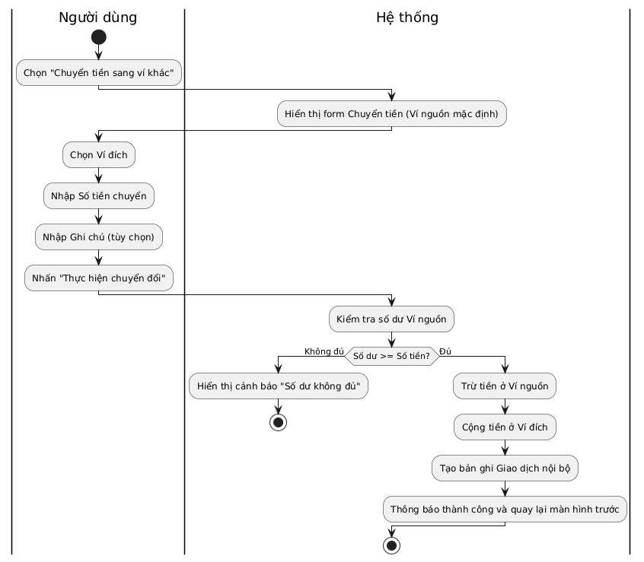
Biều đồ tuần tự
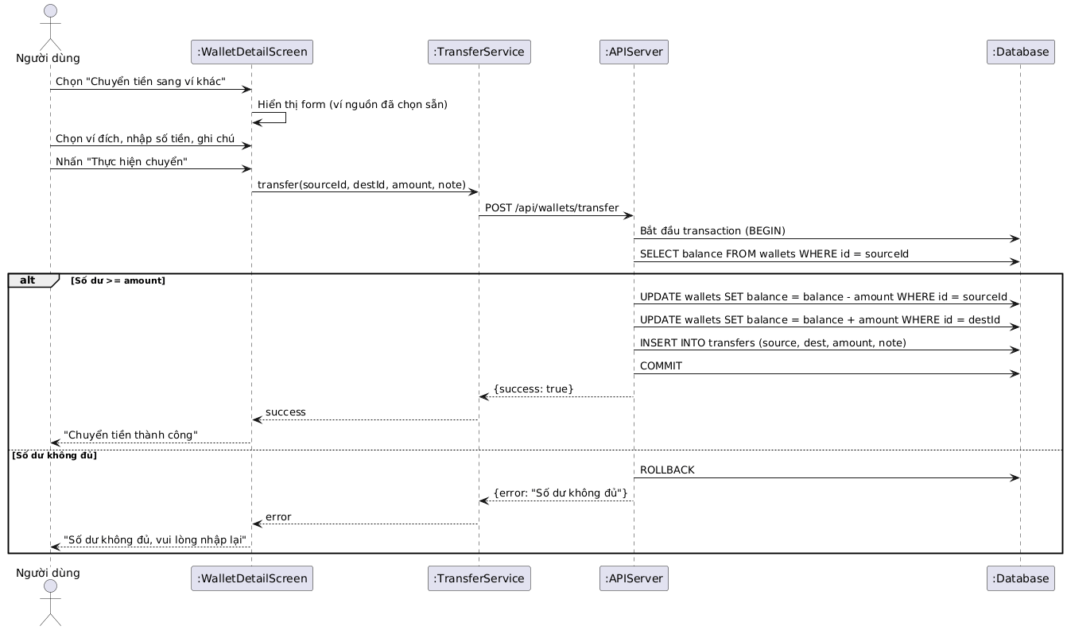

5. Báo cáo thống kê
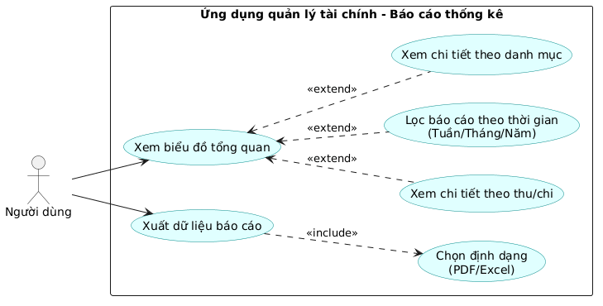
UC17: Xem biểu đồ tổng quan và chi tiết
Tên Usecase | Xem biểu đồ tổng quan và chi tiết
Tác nhân (Actor) | Người dùng
Mục đích | Giúp người dùng theo dõi trực quan tình hình thu nhập và chi tiêu của bản thân thông qua các biểu đồ
Tiền điều kiện | Người dùng đã đăng nhập vào ứng dụng và đã có ít nhất một giao dịch được ghi nhận
Hậu điều kiện | Hệ thống hiển thị chính xác số liệu tổng hợp từ các giao dịch
Luồng sự kiện chính | - Người dùng truy cập vào ứng dụng, cuộn đến phần "Tình hình thu chi" trên Trang chủ hoặc chuyển sang tab "Báo cáo"  - Hệ thống hiển thị biểu đồ cột (Bar chart) so sánh tổng "Thu" và tổng "Chi" trong kỳ hiện tại  - Hệ thống đồng thời hiển thị biểu đồ tròn (Donut chart) thể hiện tỷ trọng phần trăm chi tiêu theo các danh mục  - Người dùng có thể nhấn vào tab "Chi tiền" hoặc "Thu tiền" để xem danh sách chi tiết các giao dịch cấu thành nên biểu đồ
Luồng thay thế | Chưa có dữ liệu: Nếu trong kỳ được chọn không có giao dịch nào, hệ thống hiển thị thông báo "Chưa có dữ liệu giao dịch" thay vì biểu đồ trống
Biều đồ hoạt động
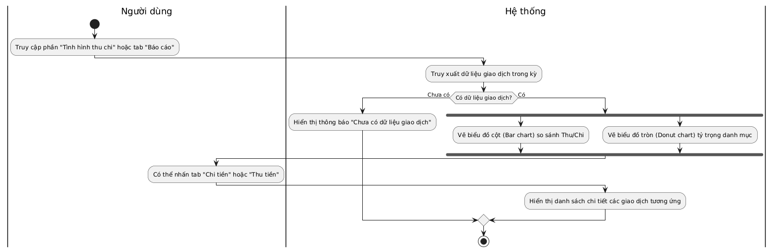
Biều đồ tuần tự
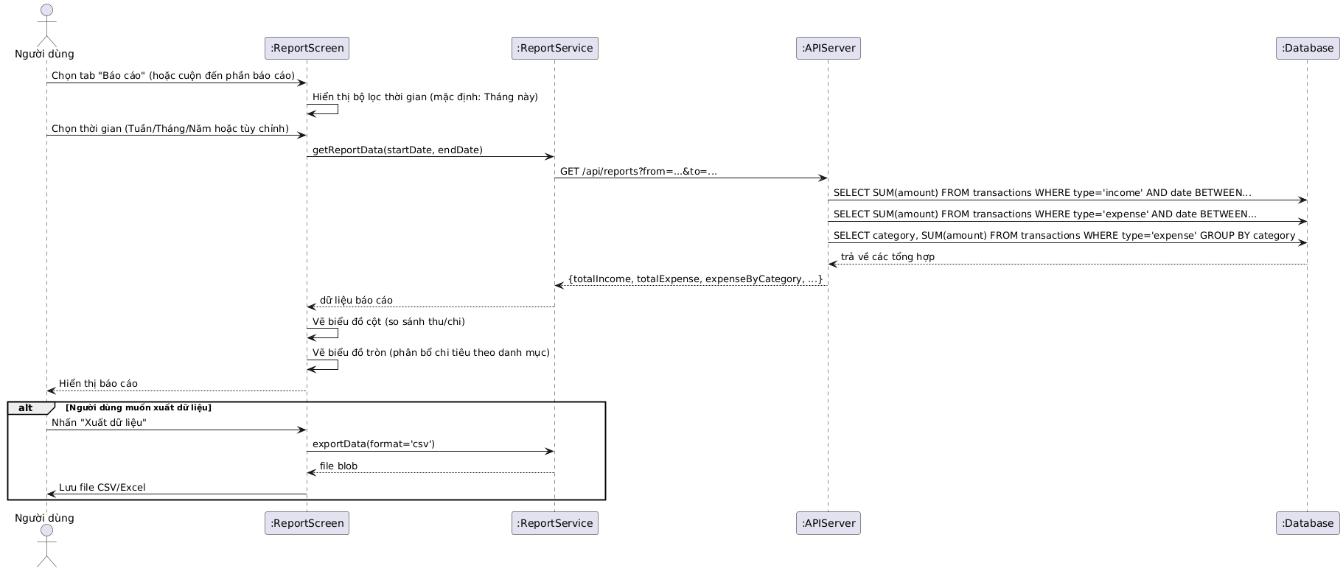
UC18: Báo cáo định kỳ
Tên Usecase | Báo cáo định kỳ
Tác nhân (Actor) | Người dùng
Mục đích | Cho phép người dùng thay đổi mốc thời gian để xem báo cáo (Tuần, Tháng, Năm)
Tiền điều kiện | Người dùng đang ở màn hình có chứa biểu đồ báo cáo
Hậu điều kiện | Dữ liệu trên màn hình báo cáo phản ánh đúng khoảng thời gian người dùng vừa thiết lập
Luồng sự kiện chính | - Người dùng nhấn vào nút bộ lọc thời gian  - Hệ thống hiển thị danh sách các tùy chọn: Tuần này, Tháng này, Năm nay, hoặc Tùy chỉnh khoảng thời gian  - Người dùng chọn một mốc thời gian mong muốn  - Hệ thống truy xuất lại dữ liệu và tự động vẽ lại toàn bộ biểu đồ, cập nhật lại các con số tổng Thu/Chi theo đúng mốc thời gian mới

Biều đồ hoạt động
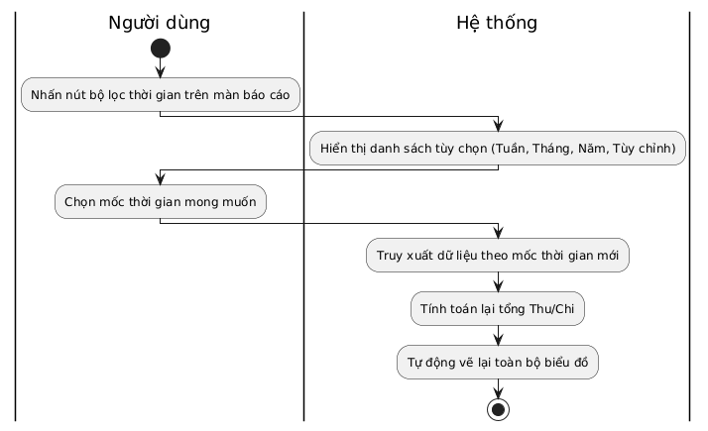
UC19: Xuất dữ liệu báo cáo
Tên Usecase | Xuất dữ liệu báo cáo
Tác nhân (Actor) | Người dùng
Mục đích | Người dùng muốn lưu trữ dữ liệu báo cáo ra ngoài thiết bị hoặc chia sẻ cho người khác dưới dạng file văn bản/bảng tính
Tiền điều kiện | Màn hình báo cáo đang có dữ liệu. Ứng dụng đã được cấp quyền ghi file vào bộ nhớ thiết bị
Hậu điều kiện | Một file PDF hoặc Excel chứa dữ liệu thu/chi được tạo ra và lưu thành công vào thiết bị của người dùng
Luồng sự kiện chính | - Người dùng nhấn vào nút "Xuất dữ liệu" trên giao diện báo cáo  - Hệ thống hiển thị popup yêu cầu người dùng chọn định dạng xuất file (PDF hoặc Excel/CSV)  - Người dùng chọn định dạng mong muốn và xác nhận  - Hệ thống tiến hành tổng hợp dữ liệu, tạo file và lưu vào thiết bị  - Hệ thống hiển thị thông báo "Xuất dữ liệu thành công" và cung cấp tùy chọn mở file hoặc chia sẻ (Share)
Luồng thay thế | - Từ chối quyền truy cập: Nếu người dùng không cấp quyền lưu trữ, hệ thống báo lỗi "Cần cấp quyền bộ nhớ để lưu file"  - Bộ nhớ đầy: Hệ thống hiển thị cảnh báo "Bộ nhớ thiết bị không đủ để lưu file"

Biều đồ hoạt động
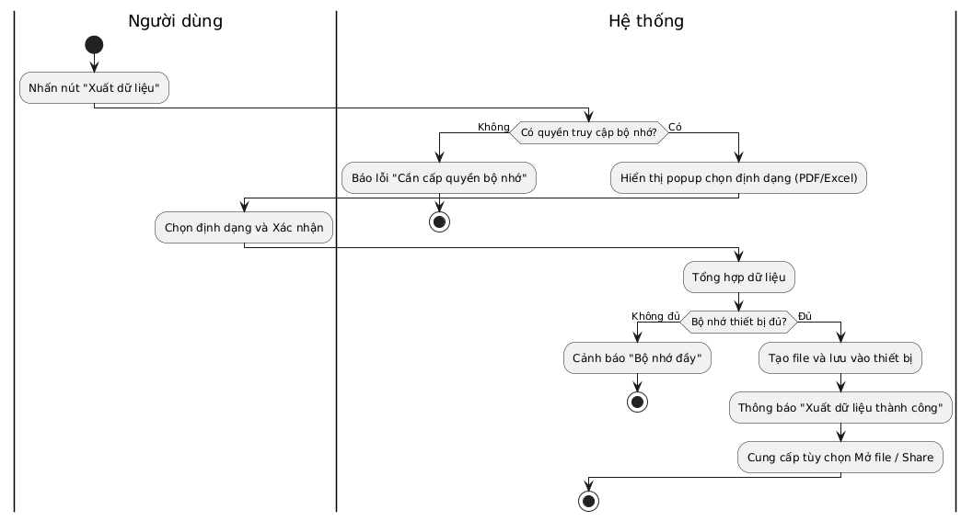
6. Cài đặt
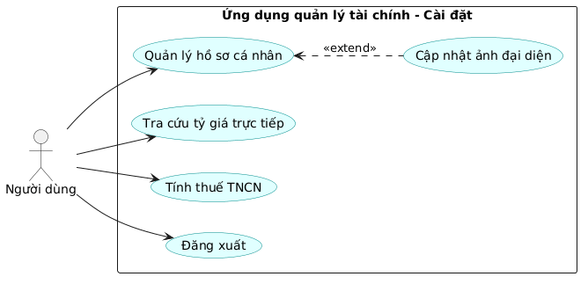
UC18: Quản lý hồ sơ cá nhân
Tên Usecase | Quản lý hồ sơ cá nhân
Tác nhân (Actor) | Người dùng
Mục đích | Cho phép người dùng xem và thay đổi thông tin cá nhân của mình (bao gồm Tên hiển thị và Ảnh đại diện)
Tiền điều kiện | Người dùng đã đăng nhập thành công vào ứng dụng
Hậu điều kiện | Thông tin cá nhân/ảnh đại diện của người dùng được cập nhật trong cơ sở dữ liệu
Luồng sự kiện chính | - Người dùng chọn tab "Tài khoản" trên thanh điều hướng bên dưới  - Hệ thống hiển thị màn hình Tài khoản với các thông tin hiện tại: Ảnh đại diện, Tên người dùng, Email  - Người dùng nhấn vào nút "Chỉnh sửa hồ sơ"  - Hệ thống hiển thị màn hình cho phép chỉnh sửa thông tin  - Người dùng có thể nhấn vào ảnh đại diện để thay đổi ảnh (Upload từ thiết bị) hoặc nhập lại tên mới  - Người dùng nhấn "Lưu"  - Hệ thống lưu lại thông tin và cập nhật hiển thị trên màn hình Tài khoản
Luồng thay thế | Người dùng hủy thao tác: người dùng nhấn nút quay lại hoặc hủy, hệ thống không lưu thay đổi và quay về màn hình trước đó

Biều đồ hoạt động
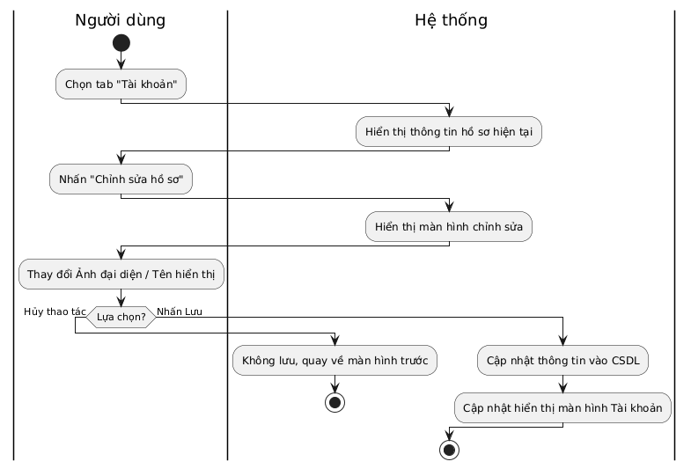
UC19: Tra cứu tỉ giá trực tiếp
Tên Usecase | Tra cứu tỉ giá trực tiếp
Tác nhân (Actor) | Người dùng
Mục đích | Giúp người dùng xem tỷ giá quy đổi của các loại ngoại tệ phổ biến so với VNĐ (Cập nhật thời gian thực)
Tiền điều kiện | Người dùng đã đăng nhập và thiết bị có kết nối Internet
Hậu điều kiện | Không có thay đổi về mặt dữ liệu cá nhân
Luồng sự kiện chính | - Tại màn hình "Tài khoản", người dùng chọn mục "Tra cứu tỷ giá trực tiếp"  - Hệ thống gọi API để lấy dữ liệu tỷ giá mới nhất  - Hệ thống hiển thị màn hình "Tỷ giá (VND)" bao gồm thời gian cập nhật gần nhất và danh sách các ngoại tệ (USD, EUR, JPY, CNY, KRW, GBP, SGD, THB...)  - Người dùng có thể xem tỷ giá hiện tại  - Người dùng nhấn nút "Làm mới" (icon góc trên bên phải) để cập nhật lại tỷ giá tức thời nếu muốn
Luồng thay thế | Mất kết nối mạng: nếu không có mạng, hệ thống hiển thị thông báo lỗi "Không thể tải dữ liệu" và giữ lại tỷ giá của lần cập nhật gần nhất

Biều đồ hoạt động
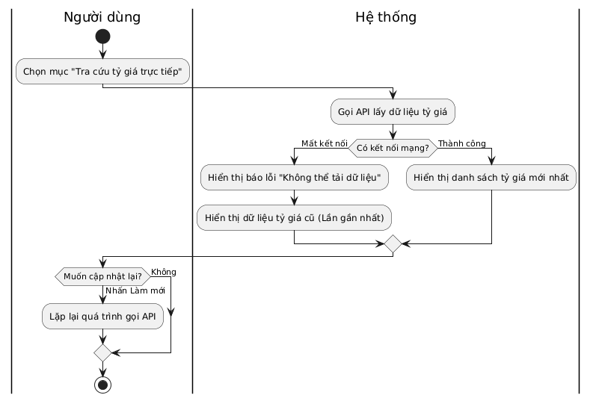
UC20: Tính thuế TNCN
Tên Usecase | Tính thuế TNCN
Tác nhân (Actor) | Người dùng
Mục đích | Công cụ tiện ích giúp người dùng ước tính số thuế Thu nhập cá nhân phải nộp và thu nhập thực nhận (dựa trên hệ NET)
Tiền điều kiện | Người dùng đã đăng nhập vào ứng dụng
Hậu điều kiện | Người dùng nhận được kết quả tính toán. Kết quả này không được lưu vào cơ sở dữ liệu (chỉ là công cụ tính tạm thời)
Luồng sự kiện chính | - Tại màn hình "Tài khoản", người dùng chọn mục "Tính thuế TNCN"  - Hệ thống hiển thị giao diện nhập liệu "Thuế TNCN (Hệ NET)"  - Người dùng nhập "Tổng thu nhập (NET)" (Ví dụ: 6,000,000)  - Người dùng nhập "Số lượng người phụ thuộc" (Ví dụ: 0)  - Hệ thống lập tức tự động tính toán (hoặc sau khi người dùng nhập xong) và hiển thị bảng kết quả bên dưới bao gồm  - Thu nhập sau thuế  - Tổng thu nhập (NET)  - Giảm trừ bản thân  - Giảm trừ người phụ thuộc (NPT)  - Tổng thu nhập tính thuế  - Số thuế TNCN cần nộp
Luồng thay thế | Nhập sai định dạng: Nếu người dùng nhập chữ hoặc ký tự đặc biệt vào trường số tiền, hệ thống sẽ chặn không cho nhập hoặc báo lỗi

Biều đồ hoạt động
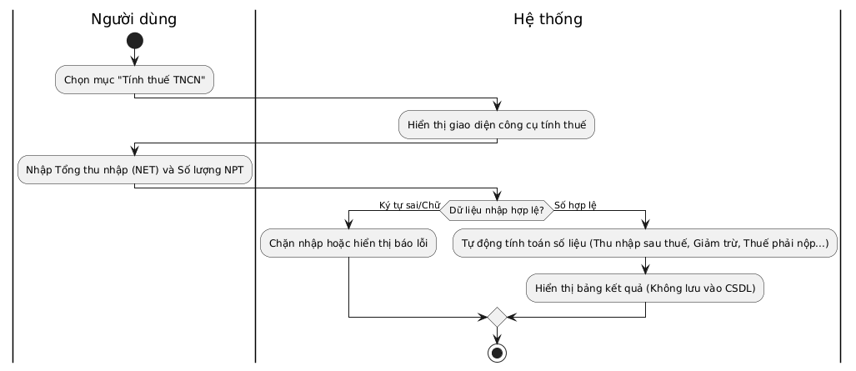
UC21: Đăng xuất
Tên Usecase | Đăng xuất
Tác nhân (Actor) | Người dùng
Mục đích | Thoát phiên làm việc hiện tại của tài khoản trên thiết bị
Tiền điều kiện | Người dùng đang đăng nhập
Hậu điều kiện | Người dùng không thể truy cập các chức năng bên trong ứng dụng cho đến khi đăng nhập lại
Luồng sự kiện chính | - Tại màn hình "Tài khoản", người dùng cuộn xuống dưới cùng và chọn "Đăng xuất" (Chữ màu đỏ)  - Hệ thống có thể hiển thị một popup xác nhận: "Bạn có chắc chắn muốn đăng xuất không?"  - Người dùng chọn "Đồng ý"  - Hệ thống xóa token/phiên làm việc cục bộ trên máy và điều hướng người dùng quay lại màn hình "Đăng nhập" ban đầu
Biều đồ hoạt động
